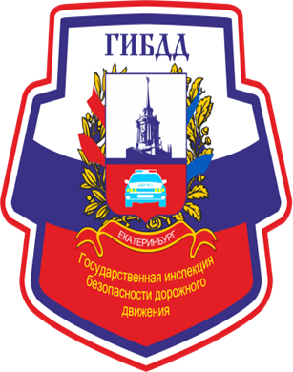
ГИБДД СООБЩАЕТ:
за январь 2020 года
на территории г. Екатеринбурга
зарегистрировано 91 дорожно-транспортное происшествие, в которых ПОГИБЛО 3 человека, РАНЕНО 12 человек из них 9 несовершеннолетних

Основные нарушения водителей:
- Несоблюдение очерёдности проезда – 26 ДТП
- Несоответствие скорости конкретным условиям движения – 9 ДТП
- Нарушение требований сигналов светофора – 9 ДТП
- Выезд на полосу встречного движения – 8 ДТП
- Нарушение правил проезда пешеходного перехода – 4 ДТП
- Нарушение правил перестроения – 3 ДТП
- Нарушение требований дорожных знаков – 2 ДТП

Основные нарушения пешеходов:
- Переход проезжей части на запрещающий сигнал светофора – 5 ДТП
- Переход через проезжую часть в неустановленном месте
(в зоне видимости пешеходного перехода) – 3 ДТП
- Переход через проезжую часть в неустановленном месте – 2 ДТП
- Неожиданный выход из-за ТС – 1 ДТП

Соблюдайте правила дорожного движения!
Будьте внимательны на дороге!
Не подвергайте себя опасности!

